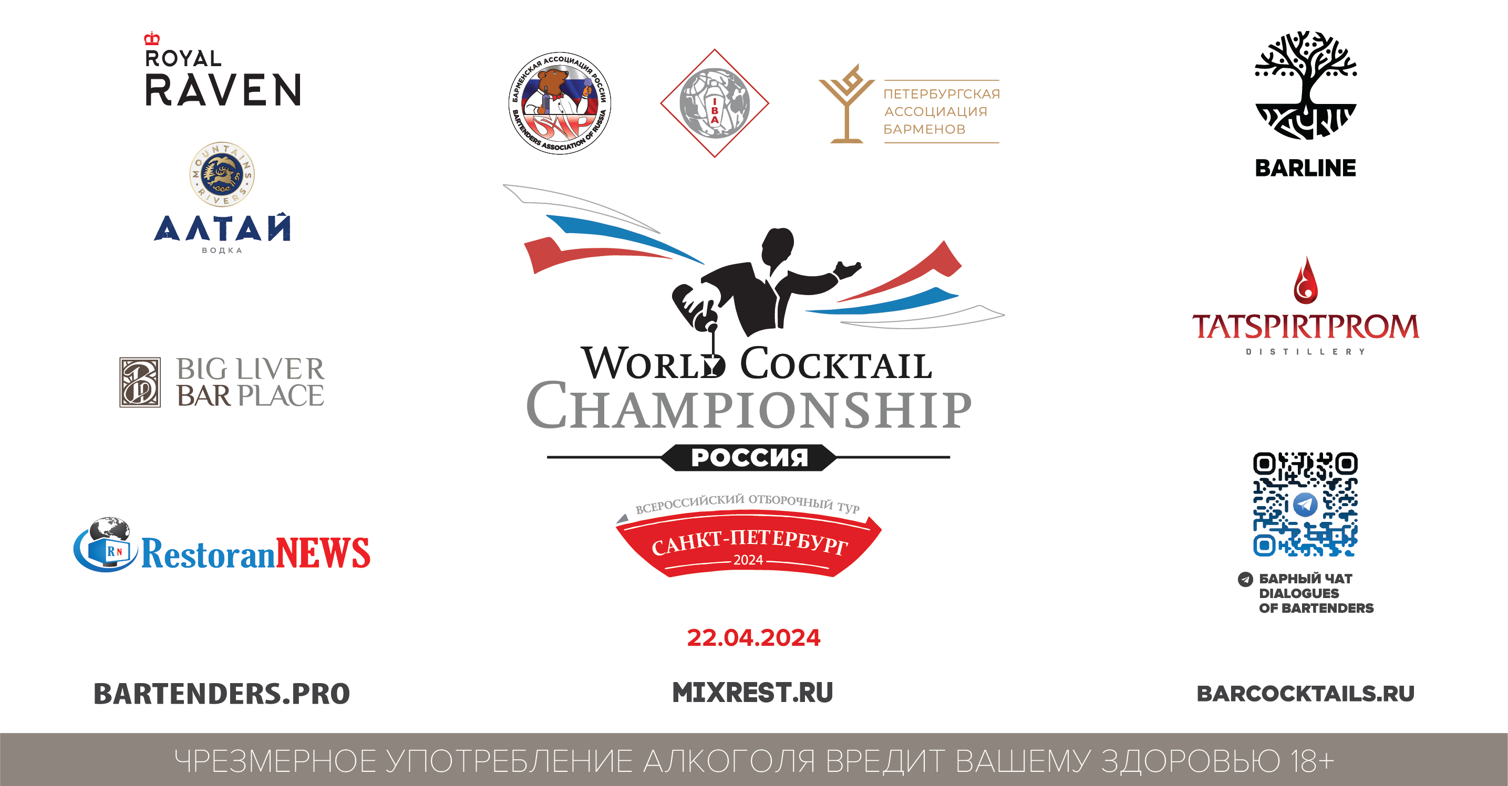

ЧЕМПИОНАТ МИРА СРЕДИ БАРМЕНОВ – 2024
Пройдёт на Мадейре с 29 октября по 3 ноября
САНКТ-ПЕТЕРБУРГСКИЙ ОТБОРОЧНЫЙ ТУР
22 АПРЕЛЯ

ПОЛОЖЕНИЕ О ПРОВЕДЕНИИ
Отборочный тур по Санкт-Петербургу Чемпионата России среди барменов 2024 по правилам WCC - World Cocktail Championship, который пройдёт 22 апреля в городе Санкт-Петербург.
Санкт-Петербургский отборочный тур является региональным отборочным туром на ФИНАЛ по Северо-Западу среди барменов World Cocktail Championship 2024, который пройдёт 29 мая в г. Мурманск.

ОБЩИЕ ПОЛОЖЕНИЯ
· К участию в профессиональном конкурсе среди барменов допускаются все желающие бармены от 18 лет - города Санкт-Петербурга, Ленинградской области.
· Конкурс будет проходить в номинации – “Классика”. Конкурсант, выступающий в номинации “Классика” должен обладать профессиональными знаниями и навыками, необходимыми для приготовления классических и авторских коктейлей, предъявляемыми к профессии «Бармен».
· Любой участник, подтверждая свое участие в конкурсе, соглашается с ниже перечисленными правилами и обязан точно следовать им, тем самым, выказывая свое уважение к организаторам и соперникам по соревнованию.
· Каждый конкурсант должен предоставить, заполненную анкету-заявку до 23.59 часов 20 апреля (время Московское) на электронный адрес: info@mixrest.ru, с рецептурами авторских коктейлей. В категории «Классика» нужно заполнить анкеты в номинациях: Классика. Скачать анкету можно по ссылке - https://disk.yandex.ru/i/S4DorKkXKZt8dQ
ДАТА, ВРЕМЯ И МЕСТО ПРОВЕДЕНИЯ «КОНКУРСА»
22 апреля 2024 года
Место проведения:
Санкт-Петербург, Шведский переулок дом 2, бар «Big Liver Place».
11:00 - Регистрация всех участников, жеребьевка и брифинг
12:00 - Начало конкурса - Классика – 2-3 человека одновременно, через 5 минут следующие участники и т.д.
14:30 – Подведение итогов
15:00 - Награждение

ФОРМАТ ПРОВЕДЕНИЯ КОНКУРСА
Категория «Классика»
– Классическое выступление с приготовлением авторского коктейля в 3-х экземплярах – 5 минут.

ПРИЗЫ
Победитель в номинации «Классика» получает звание «Чемпион Санкт-Петербурга среди барменов WCC 2024 в номинации КЛАССИКА» и право представлять Санкт-Петербург 29 – 31 мая на ФИНАЛЕ по СЗФО в г. Мурманск в номинации «Best Profi» ( расходы на поездку оплачивает организатор конкурса).
Все призёры и участники получают сертификаты участника.

ПРАВИЛА И МЕХАНИКА «КОНКУРСА»
Категория «Классика»
- Внешний вид конкурсанта должен соответствовать классическому стилю.
- Выступление участников оценивается профессиональным жюри.

«Классика» - выступление с приготовлением авторского коктейля – за 5 минут.
- Необходимо приготовить свой авторский коктейль в 3 (трёх) экземплярах, используя классическую технику выступления, с обязательным использованием ингредиентов от СПОНСОРОВ: в качестве крепкой основы может быть водка «Алтай», или джин «Royal Raven»;
в качестве сладкой части ОБЯЗАТЕЛЬНО использовать большую часть: сиропы “Barline” в ассортименте, (смотреть Список сиропов ниже, если в нашем списке нет нужного Вам сиропа, приносите его самостоятельно). Остальные компоненты по усмотрению участника.

- Категория коктейля – Fancy-drink ( любой категории в любом бокале)
- Время, отведенное на приготовление коктейлей - 5 минут.
- Участник может использовать любой метод приготовления коктейля.
- Коктейль должен быть приготовлен в бокалы, предоставленные самим участником.
- Все алкогольные ингредиенты, а также безалкогольные напитки, предоставляемые организаторами и использованные для приготовления авторского коктейля, должны быть в оригинальной упаковке. Безалкогольные и алкогольные напитки, которые приносит с собой конкурсант, должны быть перелиты в кувшины, дропперы.
- Объем используемого алкоголя в одном коктейле не должен быть меньше 20 мл и превышать 70мл.
- Количество всех ингредиентов для приготовления коктейля – не более 6 (шести), включая капли.
- Допускается использование биттеров, вермутов, крепленых вин, соков и лимонадов..
- Не допускается использование самодельных хендмейд ингредиентов (инфьюзы, шрабы и т.д.).
- Для украшения могут быть использованы только натуральные фрукты, ягоды и т.д, представленные самим участником. Не разрешается использовать фабричные украшения, за исключением трубочек, шпажек. Украшение должно расположено на бокале!
Нужно руководствоваться ссылкой на Чемпионат России NBC 2021 https://bartenders.pro/wcc-2021/final- chempionata-rossii-sredi-barmenov-2021-2/ или смотрим примеры ниже:
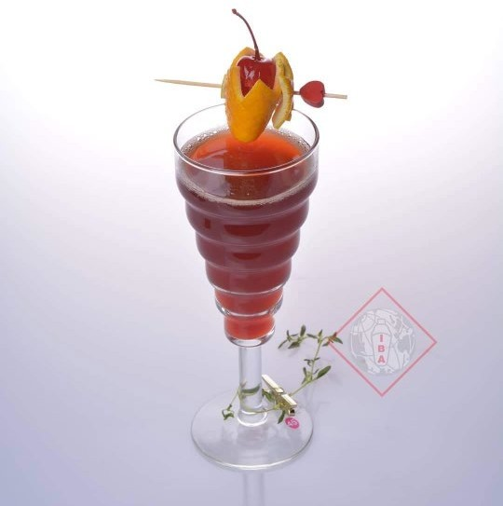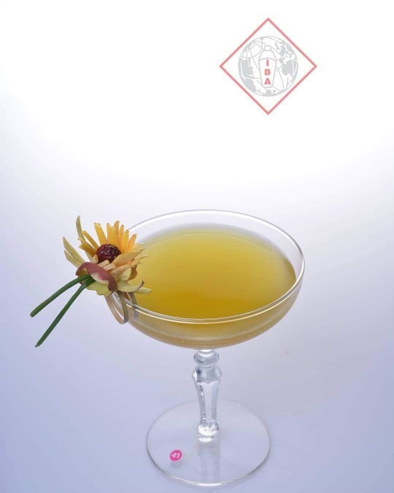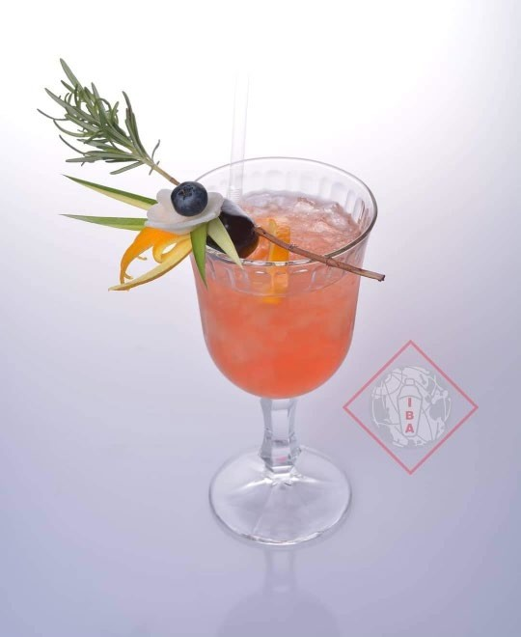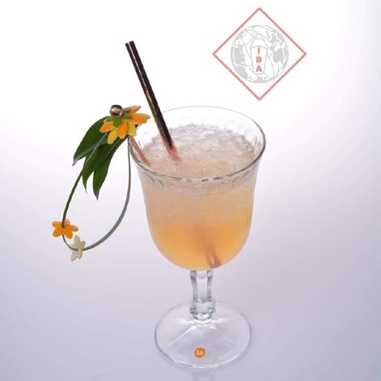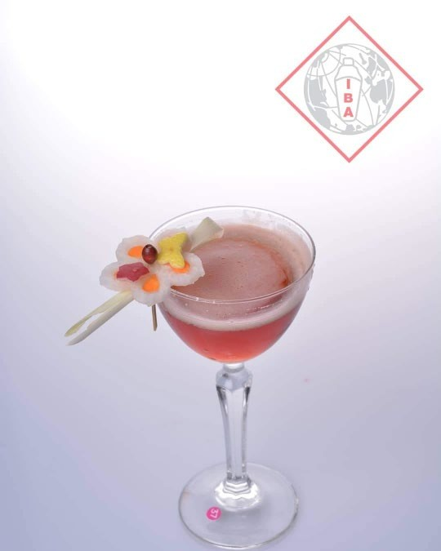
- Время, отведенное на предварительное изготовление украшений в специально оборудованном месте, рядом с местом выступления, изготовление украшений конкурсантами, не должно превышать 15 минут, опоздавшие будут наказаны штрафными баллами, вплоть до дисквалификации.

- Авторский коктейль должен быть новым и придуман конкурсантом. Использование известных рецептур запрещается.
- Участник обязан принести свой не брендированный барный инструмент, посуду, ингредиенты, не указанные в списке предоставляемой продукции.
- Выступление участников оценивается техническим и дегустационным жюри.
- Выступление участников будет происходить за стойкой бара на барной станции (Размеры барной станции: В87см; Д110см; Ш63см)

- Выступление участников оценивается техническим жюри (критерии оценок см. «Оценочные таблицы»).
Водку, джин, сиропы и пюре других марок использовать запрещено!!!
СПИСОК ПРОДУКЦИИ ПРЕДОСТАВЛЯЕМОЙ ОРГАНИЗАТОРАМИ :
Компания Татспиртпром:
Водка «Алтай» оригинальная
Джин «Royal Raven»
Сиропы «Barline»: Апероль, Баббл гам, Базилик, Гвоздика, Гренадин, Еловый, Жасмин, Инжир, Имбирь, Карамель, Каркадэ, Кленовый Пекан, Корица, Крем-брюле, Лесная ягода, Личи, Макадамия, Марципан, Попкорн, Ревень, Сахарный, Тоффи, Фиалка, Фундук, Цветы Бузины.
Разрешается использование других вкусов сиропов, но только из линейки компаний «Barline», а также других фруктов, трав и т.д. Данные ингредиенты для авторского коктейля, не указанные в списке, конкурсант предоставляет самостоятельно!
Организация:
Петербургская Ассоциация Барменов: info@mixrest.ru
Телефон: 8(996)791-55-45

ДАЛЕЕ, ПРОСИМ ВНИМАТЕЛЬНО ОЗНАКОМИТЬСЯ С ВСЕМИ ОЦЕНОЧНЫМИ ЛИСТАМИ!!!

Оценочный лист «Техника», в номинации «Mixology»

Участник: Фамилия, Имя _______________________________________ № _______

 | Ошибки и нарушения
Подготовка | мах. штраф 20 баллов
 | Внешний вид участника:  классическая одежда, неопрятный внешний вид |  |  |  |  |  |  | 5
 | Нарушены принципы организации рабочего места:  Размещены не соответствующим образом: инвентарь, посуда, направление гейзеров, этикетки бутылок не повёрнуты к гостю. Соки, молоко, сливки не в кувшинах.  Используется: грязный инвентарь, ручники, посуда |  |  |  |  |  |  | 2
Приготовление коктейля | мах. штраф 50 баллов
 | Обращение со льдом, стеклом, ингредиентами, инвентарём:  нарушение техники охлаждения, неправильное обращение со стеклом, инвентарём |  |  |  |  |  |  | 2
Демонстрация напитков и работа во время выступления:
не продемонстрированы напитки, ингредиенты. Гейзеры бутылок направлены в разные стороны, этикетки не повёрнуты к гостю. Наливы из бутылок не параллельно рабочей зоны (гостевой столешницы)
 | Технология приготовления:  Логика и порядок приготовления. Соки, сливки, молоко не перемешаны, использование элементов флейринга, неоправданное перекладывание из руки в руку. Недостаточная, или неправильная техника шейк, билд, стир, бленд и т.д. |  |  |  |  |  |  | 2
 | Пролив напитка, уроненный ингредиент, лёд
Соблюдение рецептуры:
нет отдельного джиггера для другого коктейля, не отмерены напитки или отмеряны не должным образом, не правильная категория коктейля или типа бокала.
 | Компоненты, непредусмотренные правилами для коктейля и гарниша:  Использование самодельных (смеси нескольких ингредиентов для коктейля под видом одного), искусственных, запрещенных или непредусмотренных компонентов. |  |  |  |  |  |  | 10
 | Забыты: инструмент, компоненты, аксессуары
 | Гигиена:  Касание руками: украшения (гарниша не за шпажку), питьевой части (края) бокала, внутренней части шейкера или смесительного стакана, внутренней части совка.  Охлаждение: внешней части смесительного стакана в шейкере, слив талой воды в рабочий лёд. |  |  |  |  |  |  | 5
 | Налив коктейля и украшение:  Неравномерный розлив по бокалам или оставшийся напиток в шейкере, блендере, стире, ситечке. Упавшее украшение, инвентарь, бутылка, аксессуар. Очерёдность размещения украшения и трубочки. |  |  |  |  |  |  | 5
Итоги | мах. штраф 30 баллов
 | Презентация коктейля  Не продемонстрирован коктейль. Демонстрация без трубочки или неоправданное ее использование |  |  |  |  |  |  | 5
Окончание работы
Неубранное рабочее место, забытый инвентарь, пробки.
 | Уверенность в своих действиях
 | Превышение лимита времени приготовления коктейля на 1 мин (с 1-ой секунды) Время:_____________ |  |  |  |  |  |  | 10
БОНУС:
ИТОГО: 100 - Штраф (_______) + Бонус (_______) = _______________
Подпись жюри___________________ Подпись участника___________________

Оценочный лист «Дегустация»
Участник №________________

КОКТЕЙЛЬ № 1 | Внешний вид | Аромат | Вкус
Отлично | 10 | 5 | 15
Хорошо | 5 | 4 | 10
Удовлетворительно | 3 | 3 | 5

Отлично | 10 | Очень хорошо | 8 | Хорошо | 5 | Удовлетворительно | 3

УКРАШЕНИЕ - аккуратность / оригинальность

Отлично | 10 | Очень хорошо | 8 | Хорошо | 5 | Удовлетворительно | 3

ОБЩЕЕ ВПЕЧАТЛЕНИЕ

ИТОГО: _____________

